SLUNEČNICE 16L, 18L
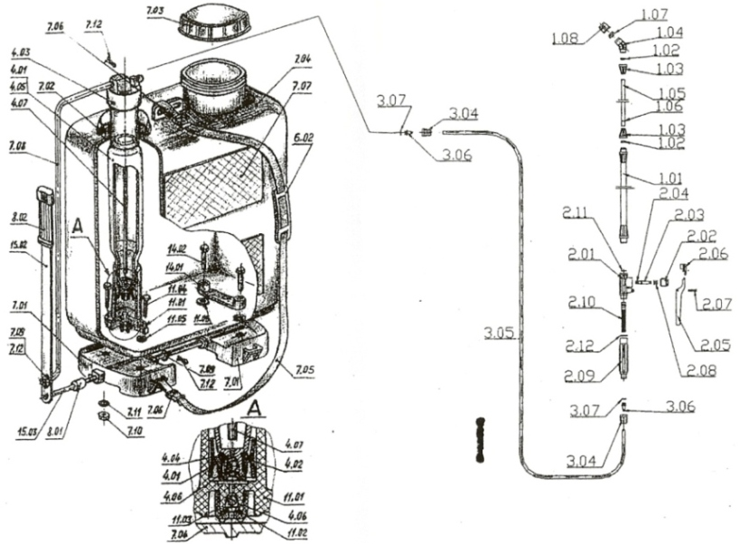
Pokud si přejete objednat náhradní díl, kontaktujte nás prosím ZDE.

